Refuerzan equipos de salud mental en Los Ángeles tras constantes consultas por estallido social
Región del Bío Bío
Lunes 25 noviembre de 2019 | Publicado a las 11:06
Por José Muñoz
La información es de Jorge Monares
https://www.biobiochile.cl/noticias/nacional/region-del-bio-bio/2019/11/25/refuerzan-equipos-de-salud-mental-en-los-angeles-tras-constantes-consultas-por-estallido-social.shtml
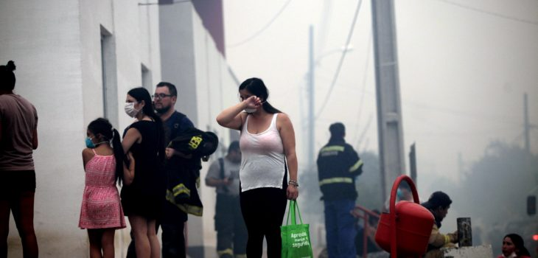
Contexto | Juan González | Agencia UNO
Un refuerzo de los equipos de salud mental de la zona, debido a las consultas por atenciones profesionales a raíz de los casos de afectación por la crisis de orden público que vive el país, se realizó tras la solicitud de apoyo por parte de 160 personas en Los Ángeles.
El intendente regional, Sergio Giacaman, dijo que la medida concreta fue la creación de la estrategia de Primeros Auxilios Psicológicos, lanzada el pasado viernes en Concepción y que se pretende replicar en la provincia de Bío Bío.
El objetivo es aportar al bienestar psíquico y social de la población como consecuencia de la exposición a situaciones de violencia, fortaleciendo a los grupos de trabajo y estableciendo puntos de consulta en la vía pública.
Giacaman recordó que 29 personas han pedido apoyo en la provincia de Bío Bío tras el estallido social que se desarrolla a lo largo de todo el país.
La autoridad regional recordó la información entregada por los equipos de salud mental para que las personas permanezcan en un espacio físico seguro; acompañándose de cercanos y manteniendo contacto telefónico o por mensaje de texto con seres queridos o significativos.
De igual forma, reiteró la recomendación para evitar sobreexposición a noticias y redes sociales, informándose exclusivamente por canales oficiales y mantener alimentación, higiene de sueño y rutina básica habitual en la medida de lo posible.

Fundación para la Confianza: Nos han llamado niños para preguntarnos por qué Chile está en guerra
Publicado: Lunes, 25 de Noviembre de 2019 a las 14:28 hrs. | Fuente: Cooperativa

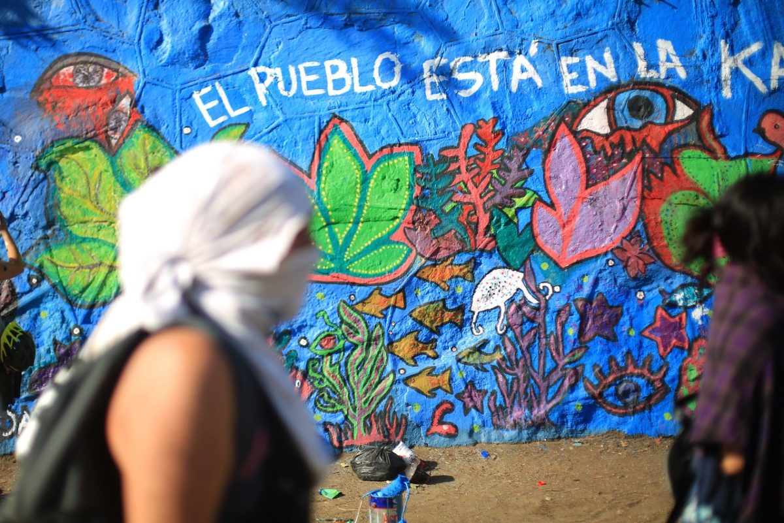
Agencia UNO

La crisis y el después de la crisis
Por Alberto Larraín
25 de Noviembre, 2019
Mucho se ha escuchado estos días la palabra crisis, la crisis social, la crisis del modelo, la crisis de la democracia, pero ¿qué repercusiones tiene esta crisis en cada uno de nosotros? Para poder aproximarnos a ella, primero debemos mirarnos a nosotros mismos, qué sentimos, cómo nos ha afectado. Muchos, han tenido y tendrán repercusiones en su día a día, en sus rutinas familiares, presentarán dificultades económicas, y todo ello incluso podría modificar sus proyectos de vida.
Una crisis es un cambio coyuntural en algo organizado, algo que acontece, y que tiene una inestabilidad propia que la caracteriza, por cuanto también implica incertidumbre para cada uno respecto a cómo afectará su presente y su futuro. La forma como experimentamos una crisis es netamente personal, a partir de las características de nuestra biografía, quienes somos, el tiempo vital en el que estamos y nuestras circunstancias.
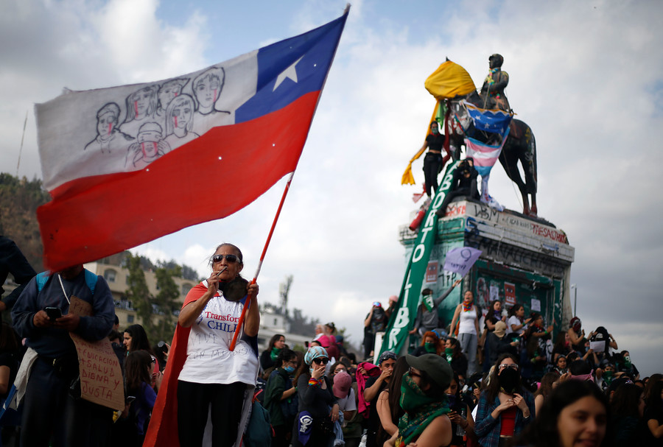
Johan Cullberg, psiquiatra Sueco, pese a la vivencia individual, describió las etapas en una persona para cualquier crisis, desde una ruptura de pareja, un despido, hasta el enfrentamiento de una crisis social, y definió cuatro etapas, que probablemente usted pueda reconocer en su propio proceso estas últimas semanas:
La fase de shock, es la respuesta inicial a la crisis, dura algunas horas o días y se caracteriza por el caos interno, la rabia, el pánico o la apatía, pudiendo incluso llegar a ser sentido todo lo que pasa como algo irreal.
La segunda fase es la de reacción, donde comienza a aparecer la ansiedad y se intensifica la rabia, puede aparecer la vergüenza o la culpa, los mecanismos de defensa mental comienzan a activarse en busca de minimizar o evadir la crisis, por lo que comienza a asomarse, lentamente, la reflexión de cómo se podría haber evitado el evento, pudiendo durar de 1 a 6 semanas. Se acompaña de dificultades para dormir y una alta sensibilidad incluso, llegando al llanto espontáneo, y un aumento o disminución del apetito.
Posteriormente, comienza la fase de aceptación, de procesar lo acontecido; entonces los mecanismos de defensa comienzan a disminuir, por lo que cada vez se dedica más tiempo a pensar en lo que ha pasado y sus consecuencias. La angustia comienza a disminuir y se comienza a encontrar significados.
Por último, está la fase de reorientación, donde la persona puede comenzar a mirar de nuevo al mundo, el hecho que le ha causado dolor, pero puede reconocer cómo el mismo evento ha logrado, por ejemplo, generar fortalezas.
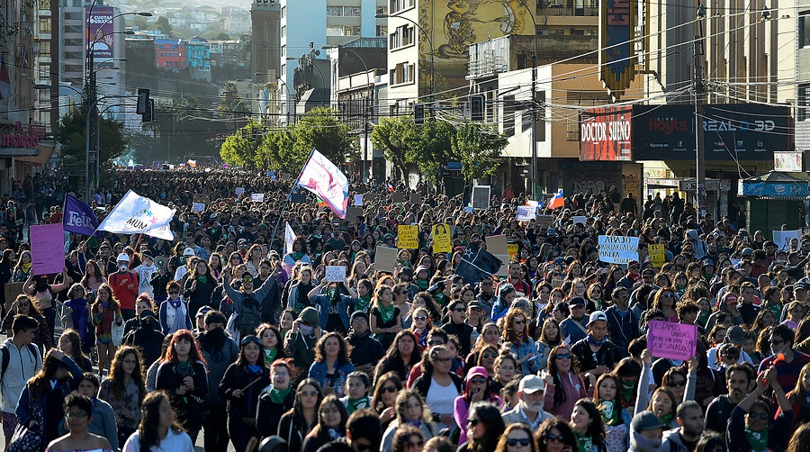
Un aspecto que se debe tener claro, es que no todas las personas reaccionan igual, ni transitan el mismo tiempo por las distintas fases, incluso existe la posibilidad de quedar detenido en una fase, sobretodo la fase de reacción, y es entonces cuando existe mayor posibilidad de que la crisis se vuelva traumática.
Esta semana, el Ministerio de Salud ha informado que las licencias de salud mental se han incrementado un 22%, llegando a ser 6.000 licencias por esta causa diarias. La crisis que hoy enfrentamos es distinta a cualquier otra que hayamos presentado; no unifica al país, -como es el caso de las catástrofes naturales-, sino que nos ha dividido.
Y no es en el contexto de una excepción de la institucionalidad: es en democracia. Esta es una crisis que ha traído al presente todos los dolores guardados de Chile, y se ha tomado la biografía y también la comunitaria y, pese a que todos compartimos el mismo territorio, para todos y todas tiene distintas interpretaciones, y eso es lo que ha hecho que se dificulte su resolución.
Pero, supongamos que logramos dar pasos, que logramos salir de la crisis misma ¿Entonces qué? ¿Cómo se transforma esto en una oportunidad? El Centro Nansen para la Paz y el Diálogo de Noruega, propone una forma de entender los momentos que deberemos pasar para lograrlo.
Lo primero es que, tras la crisis, el análisis y la reflexión se está centrado en uno mismo, en cómo yo entiendo la crisis, cuál es la crisis, cuándo asumo que comenzó, cómo esto ha impactado en mi historia. Es el momento del YO: se buscan culpables, se buscan las responsabilidades del otro y se exige que el otro haga lo que yo espero de él. En esta etapa el diálogo no es posible, pero es esencial para descubrir como yo me siento y sobre cuál crisis estoy dispuesto a conversar.
Un segundo momento es la del TÚ, cuando se logra entender que no soy solo yo el afectado, y ahí aparece la pregunta por tu historia, cómo te ha afectado esto desde quién eres, desde tus características, el lugar que habitas, en tu tiempo, con tus creencias. Es el paso para validar al otro, asunto indispensable para el diálogo. Puede que haya entendimiento o tal vez no, pero en el caso de que se logre pasar por sobre la polarización y se llegue al encuentro, llegará el tercer momento: el NOSOTROS, el espacio donde vemos cómo construimos juntos, cómo, a partir de esta historia, en esta comunidad y con esta realidad, construimos acuerdos, sinergias y capacidades comunes.
Esto vuelve al centro de la crisis y al cuestionamiento de nuestra propia humanidad, a la forma de relacionarnos y el tipo de desarrollo que queremos. La única forma en que esta crisis pueda transformarse en una oportunidad es que podamos hacer el tránsito desde el yo al nosotros, y no por una obligación, sino por el entendimiento de que el nosotros viene antes que el yo, que es una condición de nuestra propia humanidad; todos provenimos de otro, de un nosotros y es, justamente, a eso lo que el neoliberalismo centrado en lo individual y en lo productivo nos forzó a renunciar.
Solo en el nosotros podremos transformar el dolor de la crisis en un dolor compartido, que al repartirse entre cada integrante de nuestra comunidad se hace tolerable, solo ante la certeza para quien sufre, de que el otro ha entendido su mensaje, que ahora entiende que lo que es urgente para él, es urgente para mí también, podrá volver la paz a nuestra comunidad y será mejor que antes.
Eso es el Nuevo Pacto, una sociedad que me ve, me valora, me acompaña y me permite expresar mi potencial al máximo para aportar al presente y futuro común.
*Por Alberto Larraín Salas, psiquiatra y director ejecutivo de Fundación ProCultura.

Licencias médicas por salud mental aumentan en más de un 30% el último mes en adultos mayores
Por The Clinic
25 de Noviembre, 2019
“Como cualquier crisis, supone una fuerte dosis de incertidumbre. De este modo, algunas personas pueden estar registrando sentimientos de inseguridad, confusión, miedo y angustia, entre otros”, precisaron desde el Minsal.
Más de 1.300 licencias médicas en menos de un mes. Esa es la cifra que ha arrojado el ministerio de Salud a través de la Comisión de Medicina Preventiva e Invalidez (Compin) sobre las licencias por salud mental, en los mayores de 65 años, emitidas durante la crisis social que atraviesa el país.
Trastornos de ansiedad y en el estado de ánimo de los pacientes, lo que incluso podría derivar en depresión, son las causales que más se repiten en las 1.364 licencias médicas emitidas entre el 22 de octubre y el 15 de noviembre, detalla El Dinamo.
En total, 325 casos más si se compara con igual periodo entre el 27 de septiembre al 21 de octubre (un aumento de un 31%). Un promedio de 25 mil licencias por salud mental, con peaks de hasta 6 mil licencias diarias.
En solo 24 días se pasó de 59.447 licencias a 72.755 (creció un 22%), lo que sorprendió a las autoridades del Minsal, ya que en promedio las licencias médicas por trastornos mentales superan levemente el 20% del total de los documentos recibidos.
“Como cualquier crisis, supone una fuerte dosis de incertidumbre. De este modo, algunas personas pueden estar registrando sentimientos de inseguridad, confusión, miedo y angustia, entre otros”, agregaron desde la cartera de Salud.
La plataforma Salud Responde, centro de atención telefónica, tuvo que incrementar su dotación de profesiones del área de la psicología debido a la extensión en la duración de las llamadas que se registraban en la plataforma por personas que buscan orientación.
Las autoridades presentaron una Guía para el Cuidado de la Salud Mental y recordaron la línea telefónica Salud Responde 600 360 7777.

Ministerio de Salud asegura que se ha duplicado la venta de antidepresivos tras el estallido social
Por The Clinic
18 de Noviembre, 2019
El ministro Jaime Mañalich mostró su preocupación por un aumento considerable de personas que necesitan atención en salud mental y que tienen pensamientos suicidas.
El ministro de Salud, Jaime Mañalich, aseguró que durante el último mes se incrementó la venta de antidepresivos y calmantes.
Según consigna T13, el secretario de Estado subrayó que “al momento sabemos de un aumento muy considerable de las consultas por necesidades de salud mental, tanto en los servicios de urgencia como en servicios ambulatorios y en sector privado”.
El ministro observó “con preocupación un aumento, prácticamente al doble, de requerimiento de medicamentos sedantes o antidepresivos en el consumo de las personas”.
“En nuestra línea dedicada a esto en Salud Responde, hemos tenido que fortalecer con seis profesionales más y hemos recibido una cantidad muy elevada de personas que llaman por teléfono manifestando que tienen síntomas de depresión muy grave, de mucha afectación, incluso con un aumento muy considerable de personas que señalan su voluntad de poner término a su vida“, sostuvo.

